Рецензия на статью «Effect of electric field pulses on the suspension of microcontainers based on organic polymer and magnetite nanoparticles» авторов Ленгерт Е.В., Ермаков А.В., Иванов А.Н.,
Большое количество публикаций в ведущих высокорейтинговых изданиях с высокой цитируемостью свидетельствуют о важности, актуальности и одновременно сложности задачи по разработке микроконтейнеров, чувствительных к электрическим полям.
В настоящей статье представлены новые результаты исследований полых микроконтейнеров на основе органической матрицы альгината и неорганических наночастиц серебра и магнетита, которые обеспечивают возможность инкапсуляции различных веществ, как с низким молекулярным весом, так и крупных макромолекул.
Авторы показали возможность удаленной активации микроконтейнеров с помощью импульсов электрического поля (около 1 мс) высокой интенсивности (около 1 кВ/см), обусловленной нетермическим эффектом электромагнитного поля за счет взаимодействия с неорганическими наночастицами серебра и магнетита. Все это открывает широкие перспективы реализации удаленного выпуска биоактивных веществ внутри организма без необратимых последствий для окружающих клеток и организма.
Считаю, что статья может быть опубликована после внесения некоторых дополнений (устранения некоторых неточностей и доработки отдельных моментов):
- Для более четкого понимания того, какой новый вклад по данной проблеме был сделан авторами на настоящем этапе было бы уместно во вводной части статьи кратко напомнить результаты их более ранних исследований (они были опубликованы в этом же журнале); при необходимости можно было бы добавить и ссылки на эти их работы.
- В тексте есть отдельные не до конца понятные принципиальные моменты, в именно:
Из текста статьи можно понять, что было приготовлено два типа образцов – некоторые пустые и некие образцы с магнитным гидрогелем.
Вопрос – это действительно разные образцы или просто две стадии приготовления (модификации) одной и той же системы?
  - Если это разные образцы было бы уместно перед экспериментальной частью сразу оговориться сколько и какого типа образцов было приготовлено – например сделать это прямо перед заголовком 1.1, в виде небольшой преамбулы в одно-два предложения.
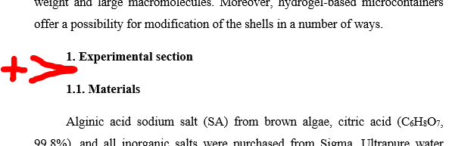
  - Возможно идея авторов была неправильно понята, и это был один и тот же образец – суспензия пустых микроконтейнеров и с магнитным гелем, – но на разных стадиях подготовки. Тогда не очень понятно, почему «were prepared» снова описывается в разделе «2. Results and discussions».

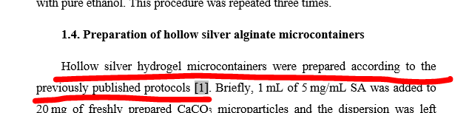
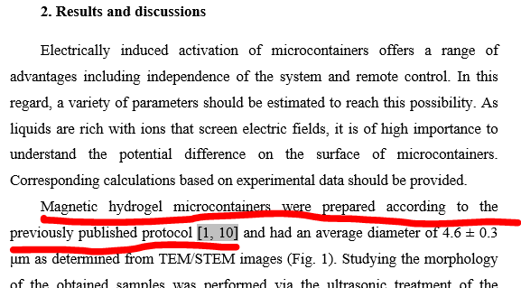
Вполне более логичным было бы вынести в один раздел все манипуляции с образцом (или образцами). Так будет легче понять идеи авторов, и логика статьи будет более выстроенной.
В любом случае фраза – «Magnetic hydrogel microcontainers were prepared according to the previously published protocol [1, 10]…», – по своему смыслу больше относится к разделу 1.4. нежели к обсуждению результатов.
- Представленные вольтамперные характеристики (рис. 2 и рис. 3) было бы удобнее сравнивать и анализировать, когда они были бы представлены рядом – как один рисунок, типа а) и б).
- Следует уточнить информацию об установке по измерению проводимости образцов; также важно указать некоторые условия проведения измерения, в частности, скорости развертки напряжения при регистрации V–I-зависимостей.
После устранения указанных замечаний статья может быть принята к публикации в журнале «Известия Саратовского университета. Новая серия. Серия: Физика».

Рецензент #4076.

